imię nazwisko:
imię nazwisko:
UWAGA: wszystkie wpisy wykonać kolorem czerwonym

Ćwiczenie 09

Diody półprzewodnikowe

Cel
Charakterystyka diody półprzewodnikowej, zastosowanie diod w układach prostowniczych.
- pomiar charakterystyki przewodzenia wybranych diod półprzewodnikowych,
- prostownik jednopołówkowy,
- prostownik dwupołówkowy,
- prostownik dwupołówkowy z kondensatorem filtrującym.

Lista elementów
4 szt. diody prostowniczej 1N4007, dioda Schottky'ego 1N5819; dioda germanowa AAP153 (szklana obudowa); diody LED: czerwona (R), zielona (G) oraz niebieska (B); rezystor 1 kΩ; kondensator 10 µF i 100 µF.

Charakterystyka prądowo-napięciowa
- Za pomocą odpowiednich funkcji multimetru cyfrowego DMM makiety ELVIS II+ przetestuj wybrane diody dostępne na stanowisku, wyniki zapisz w Tab. 1.
Tabela 1. Diody, napięcie przewodzenia.
Dioda | Wartość napięcia przewodzenia [V] zmierzona za pomocą testera diod (DMM) | Napięcie przewodzenia  U_{D} [V] @ I_{D} = 1 mA  (wyznaczone z I-V)
1N 4007
1N 5819
AAP153
LED R (czerwona)
LED G (zielona)
LED B (niebieska)
Wskazówka: zwróć uwagę na możliwość ręcznej zmiany zakresów pomiarowych obu urządzeń (szczególnie testera diod). Czy można badać diody świecące, gdy na testerze diod mamy ustawiony zakres pracy 1 V?
- Za pomocą analizatora dwójników (2-Wire Current/Voltage Analzyer) używanego do pomiaru charakterystyk prądowo-napięciowych (I-V) makiety ELVIS II+ zmierz charakterystyki testowanych diod (patrz manual str. A31 oraz HELP). Dane pomiarowe zapisz do pliku (Log) – będą potrzebne w ćwiczeniu 10. Wpisz orientacyjne napięcia przewodzenia diod odczytane z charakterystyki I-V dla prądu 1 mA do Tab. 1. Ustaw Current Limits odpowiednio na –10 mA oraz +10 mA; Gain = Low. Element badany podłącza się pomiędzy wtyki {DUT+} oraz {DUT-}. Jednak w przypadku diod należy zadbać o właściwą polaryzację: {DUT+} -> anoda, {DUT-} -> katoda
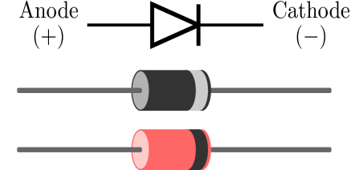 wiki.com

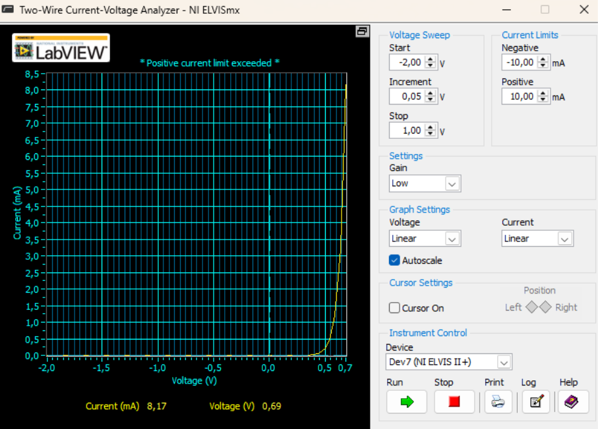
Rysunek 1. Pomiar charakterystyki prądowo-napięciowej (I-V) diody prostowniczej 1N4007 za pomocą 2-Wire Current Voltage Analzyer wraz z zarejestrowanymi danymi pomiarowymi (Log).
- Charakterystyki prądowo-napięciowe diod LED (R, G, B) umieść na jednym wykresie, wklej do sprawozdania oraz wydrukuj, uwaga: zakres na osi napięcia ustaw od 0 V do 5.2 V, dodaj linie siatki – te charakterystyki będą potrzebne do wyznaczenia punktu pracy w następnym ćwiczeniu. Wszystkie pozostałe charakterystyki diod umieść na drugim wykresie i wklej do sprawozdania.

Prostownik jednopołówkowy
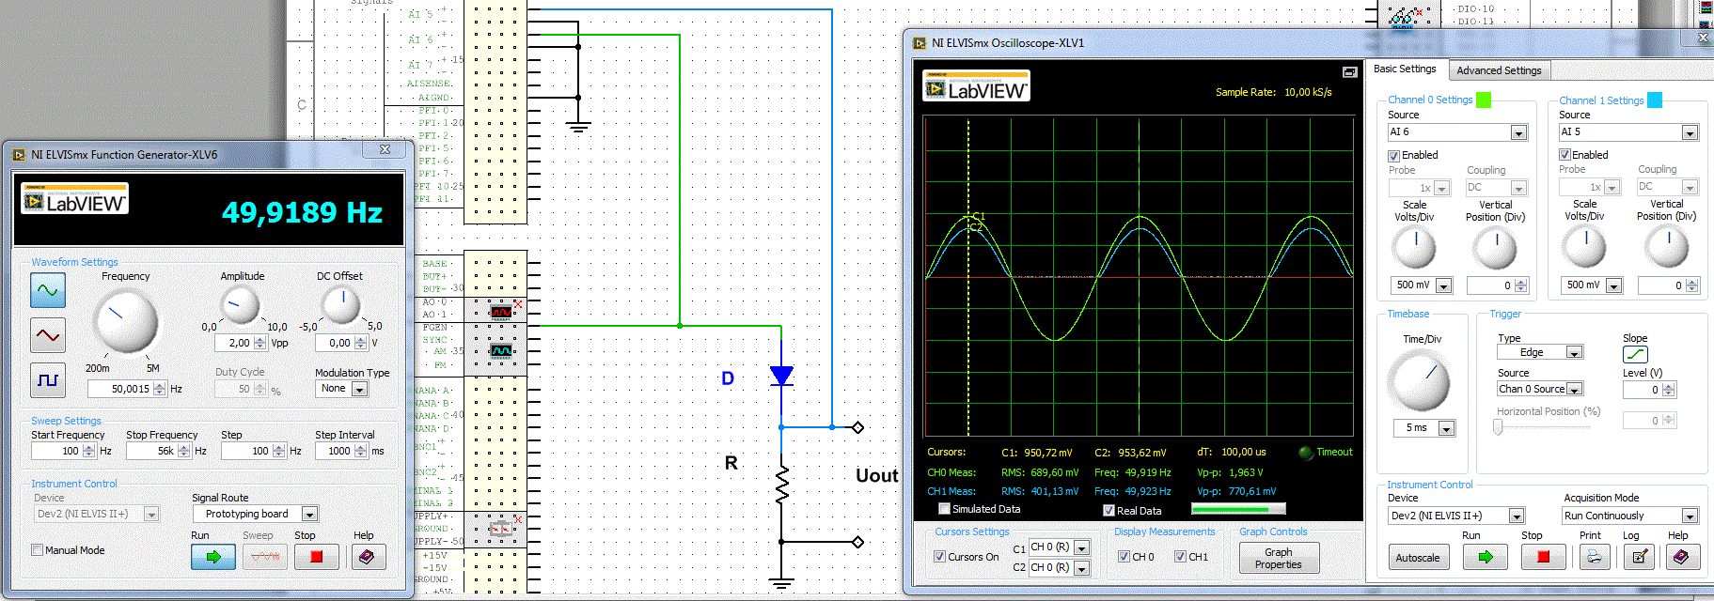
- W oparciu o platformę ELVIS II+ zrealizuj układ przedstawiony na Rys. 2. Na generatorze funkcji FGEN ustaw napięcie sinusoidalne o częstotliwości sieci zasilającej 50 Hz. Rezystancja obciążenia R = 1 kΩ, badane diody: prostownicza 1N4007, Schottky'ego 1N5819 oraz LED R. Ustawienia oscyloskopu: Time/Div = 5 ms; Volts/Div = 1 V (dla obu kanałów), Trigger: Edge, Level = 0V.
Rysunek 2. Układ do badania prostownika jednopołówkowego.

- Zadania do wykonania:
- Zapisz do pliku obserwowane przebiegi (Log) dla napięcia zasilania 5 Vpp (50 Hz).
- Odczytaj z oscyloskopu za pomocą kursorów maksymalny spadek napięcia na diodzie przy dwóch amplitudach zasilania: 2 Vpp i 10 Vpp. Czy spadki napięć odpowiadają punktom na charakterystyce I-V właściwej dla danej diody?
- Z prawa Ohma oblicz maksymalny prąd płynący w układzie DR (dioda – rezystor), oraz maksymalną moc wydzielaną na diodzie, wyniki zapisz w Tab. 2.
Tabela 2. Maksymalne parametry pracy diody przy różnych napięciach zasilania.
 | Maks. spadek napięcia na diodzie [V] |  | Maksymalny prąd diody  [mA] |  | Maksymalna moc  [mW]
 | 2 Vpp | 10 Vpp | 2 Vpp | 10 Vpp | 2 Vpp | 10 Vpp
1N 4007
1N 5819
LED R

Badanie prostownika dwupołówkowego
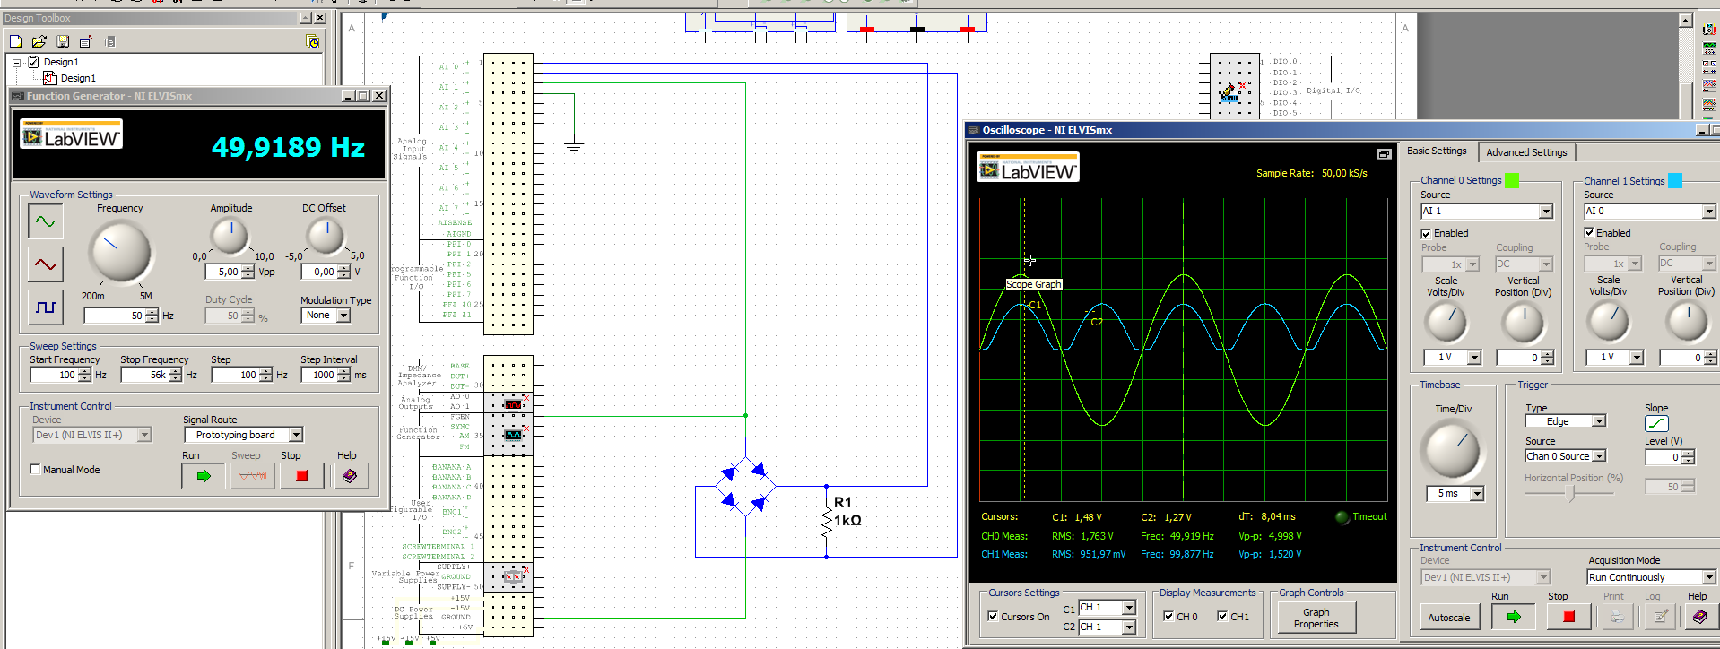
- Zrealizuj układ prostownika na bazie mostka Greatz’a przedstawiony na Rys. 3. Użyj czterech diod prostowniczych 1N4007. Pozostałe ustawienia jak dla prostownika jednopołówkowego.
Rysunek 3. Układ do badania prostownika dwupołówkowego.
- Zadania do wykonania:
- Zapisz tutaj zrzut ekranu oscyloskopu dla amplitudy zasilania 2 Vpp i 10 Vpp (50 Hz).
- Jakie jest maksymalne napięcie p-p na wyjściu przy zasilaniu 2 Vpp i 10 Vpp?
- Jaka jest różnica amplitudy nap. wejściowego oraz nap. wyjściowego?
- Porównaj tę różnicę z nap. przewodzenia jednej diody, wyniki zapisz w Tab. 3.
Tabela 3. Prostownik dwupołówkowy – mostek Greatz’a.
 | Amplituda napięcia z FGEN
 | 5 Vpp | 10 Vpp
Amplituda nap. na wyjściu prostownika [Vpp]
Różnica ΔU amplitudy wej. i wyj. [V]
Krotność różnicy ΔU w porównaniu do nap. przewodzenia jednej diody prostowniczej

- Na tej podstawie wrysuj za pomocą strzałek na poniższych schematach drogę przepływu prądu w mostku Greatz’a dla dwóch przypadków polaryzacji nap. wejściowego.
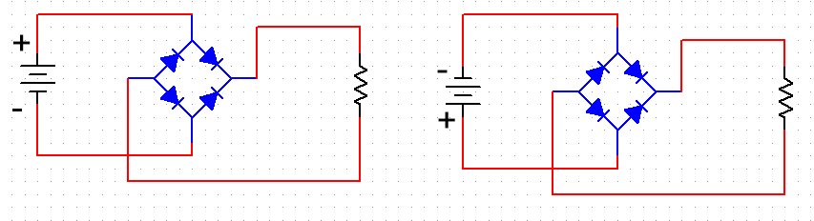

Badanie prostownika dwupołówkowego z filtrem pojemnościowym
- Do układu z Rys. 3. dołącz na wyjście (równolegle do obciążenia R1) kondensator 10 µF (Rys. 4.). Parametry działania układu jak w pkt. 4.
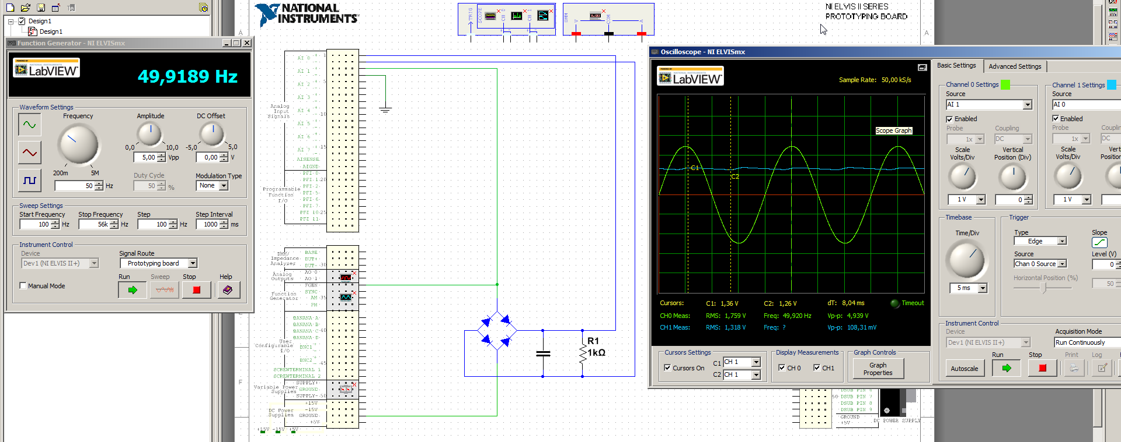
Rysunek 4. Układ do badania prostownika dwupołówkowego
z kondensatorem filtrującym (C = 10 µF).
- Zadania do wykonania:
- Wstaw tutaj zrzut ekranu oscyloskopu dla amplitudy zasilania 10 Vpp (50 Hz).
- Odczytaj maksymalną wartość napięcia na wyjściu prostownika przy zasilaniu 10 Vpp, wynik wpisz to Tab. 4.
- Odczytaj głębokość (amplituda p-p) tętnień napięcia na wyjściu prostownika, Tab 4.
- Jak będzie się zmieniać głębokość tętnień w zależności od zmiany obciążenia R1:
wprost|odwrotnie proporcjonalnie (skreśl niewłaściwe).
- Powtórz powyższe punkty dla kondensatora 100 µF, wyniki zapisz w Tab. 4.
- Dlaczego kondensator w takim układzie nazywa się filtrującym? Porównaj stałą czasową z okresem napięcia zasilania; stała czasowa jest większa/mniejsza od okresu FGEN.
- Jaką pojemność hipotetycznie musiałby mieć kondensator filtrujący, aby przy tej samej głębokości tętnień prąd obciążenia wynosił 10 A?
C = ……………….
Tabela 4. Badanie głębokości tętnień prostownika dwupołówkowego.
 | 10 µF | 100 µF
Maksymalne napięcie na wyjściu prostownika [V]
Maksymalny prąd obciążenia w R1 [mA]
Amplituda tętnień zmierzona [V]
Amplituda tętnień obliczona [V]
Stała czasowa układu R₁C [ms]
Okres FGEN [ms]

